LISA 2
Narva Linnavolikogu otsusele ...............2006.a. nr..................

Narva Vanalinna linnaosa üldplaneeringu koostamise kontaktala skeem

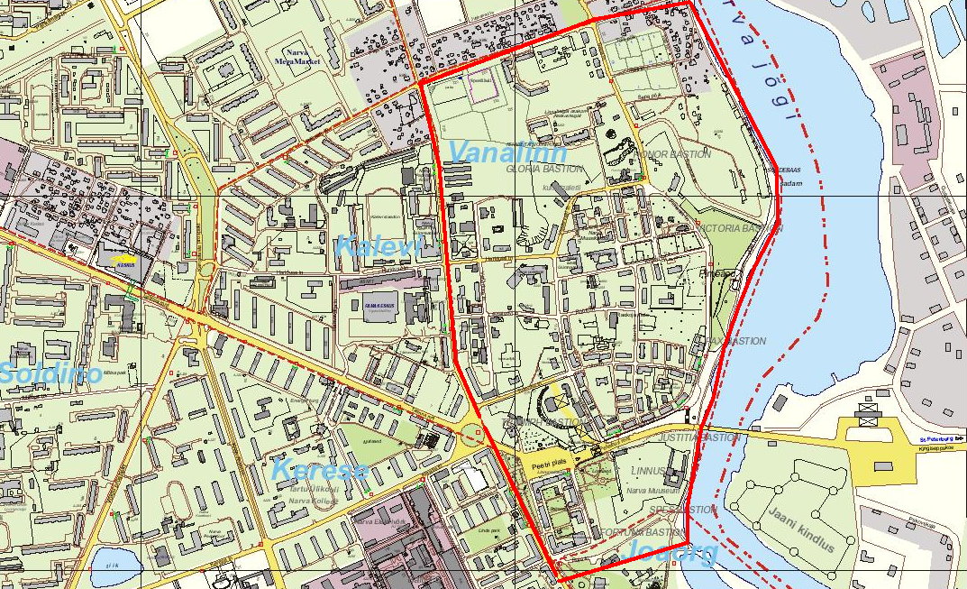

© Narva Arhitektuuri- ja Linnaplaneerimise Amet * 2006 *

Väljavõte Narva Digitaalkaardist

